Svi korisnici prvo moraju aktivirati svoji AAI račun putem linka:

https://aktivacija.skole.hr/

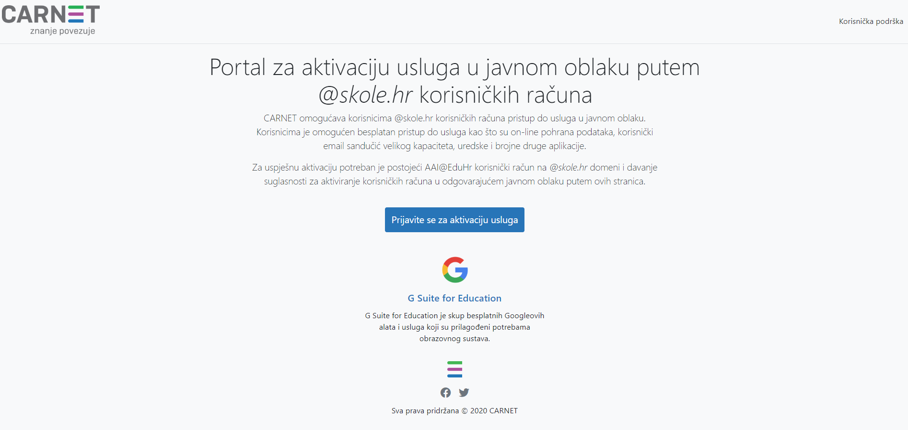
Kliknuti na „Prijavite se za aktivaciju usluga“
Nakon toga se otvara prozor:
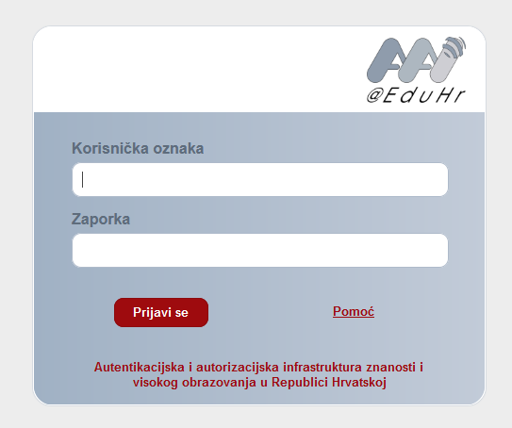
Ovdje upisati svoj AAI u obliku ime.prezime@skole.hr te pripadajuću zaporku!
Nakon toga se otvara sljedeći porozor:
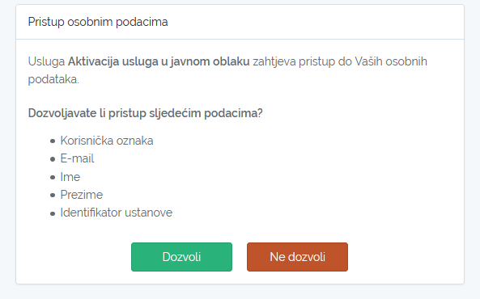
Kliknuti na „Dozvoli“ !
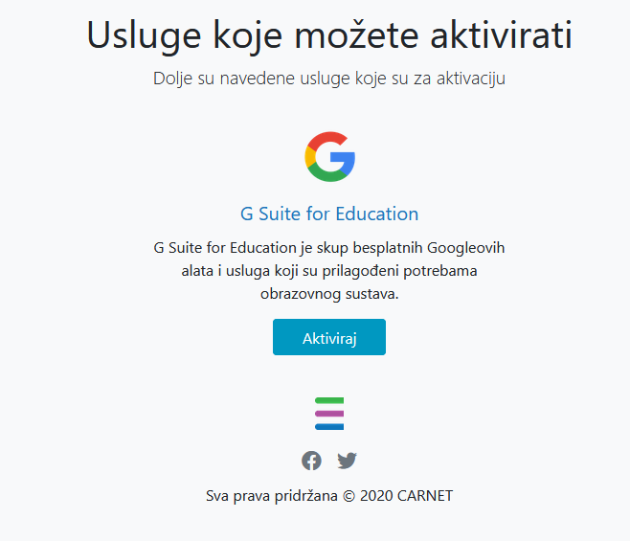
Kliknuti „Aktiviraj“
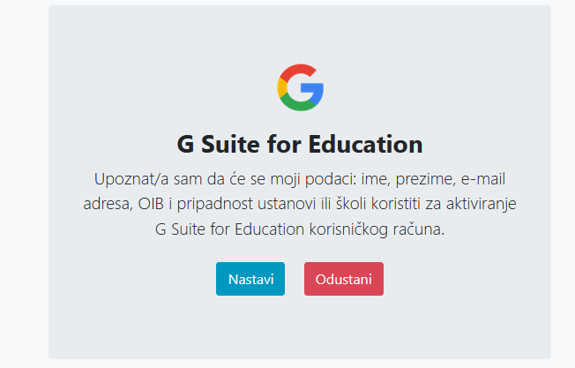
Kliknuti „Nastavi“

Nakon toga ćete unutar 60 minuta dobiti obavijest o aktivaciji vaših usluga na mail. Po zaprimljenoj obavijesti otići na sljedeći link:
https://classroom.google.com/
gdje će Vas tražiti ponovno upis vašeg AAI korisničkog računa i zaporke i nakon toga kliknuti „Prihvati“
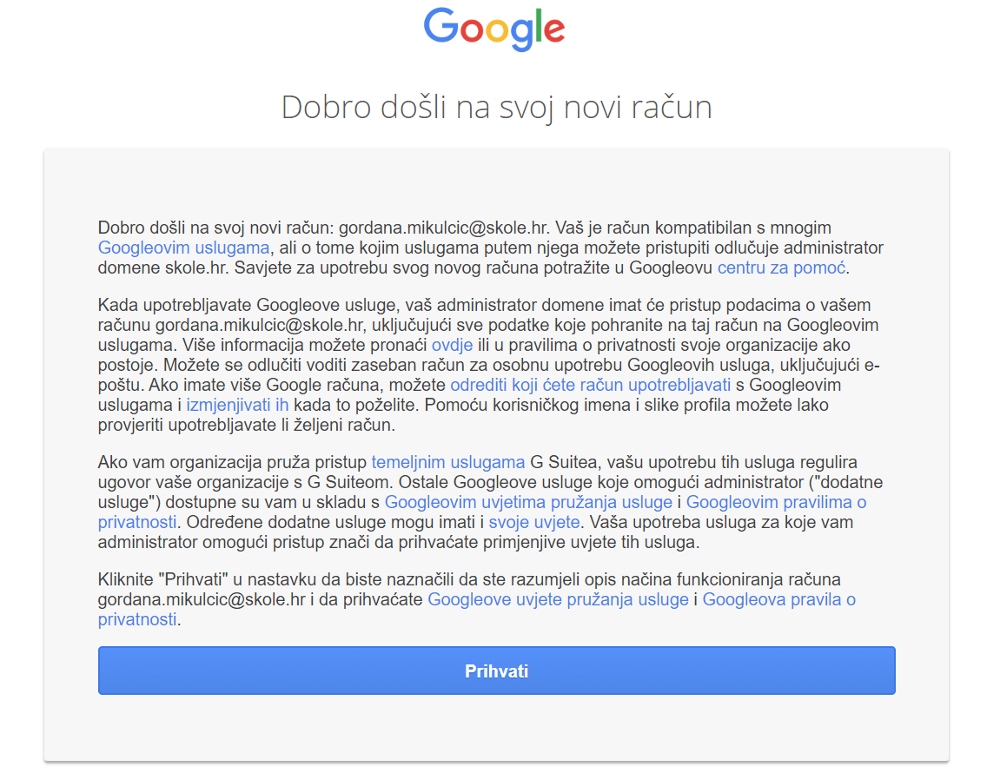
Kliknuti „Nastavi“
Odabrati ulogu „učenik“ ili „nastavnik“
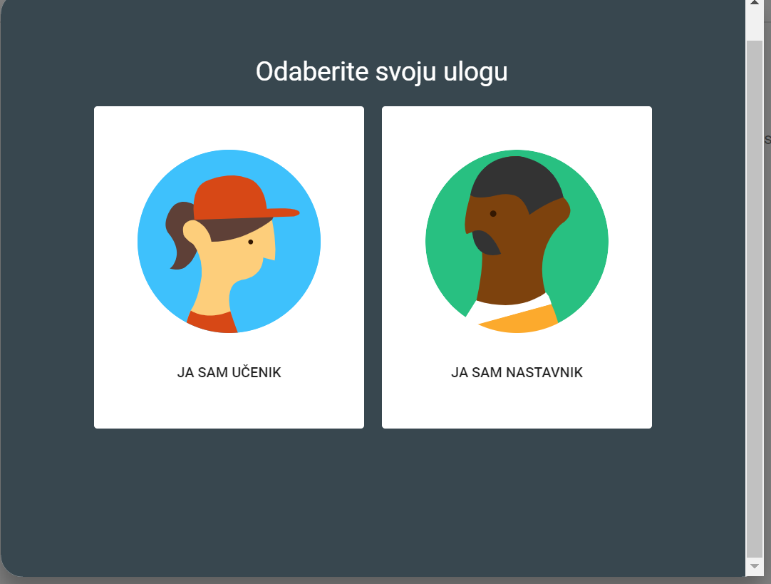
Kliknuti na „+“ pridružite se predmetu:

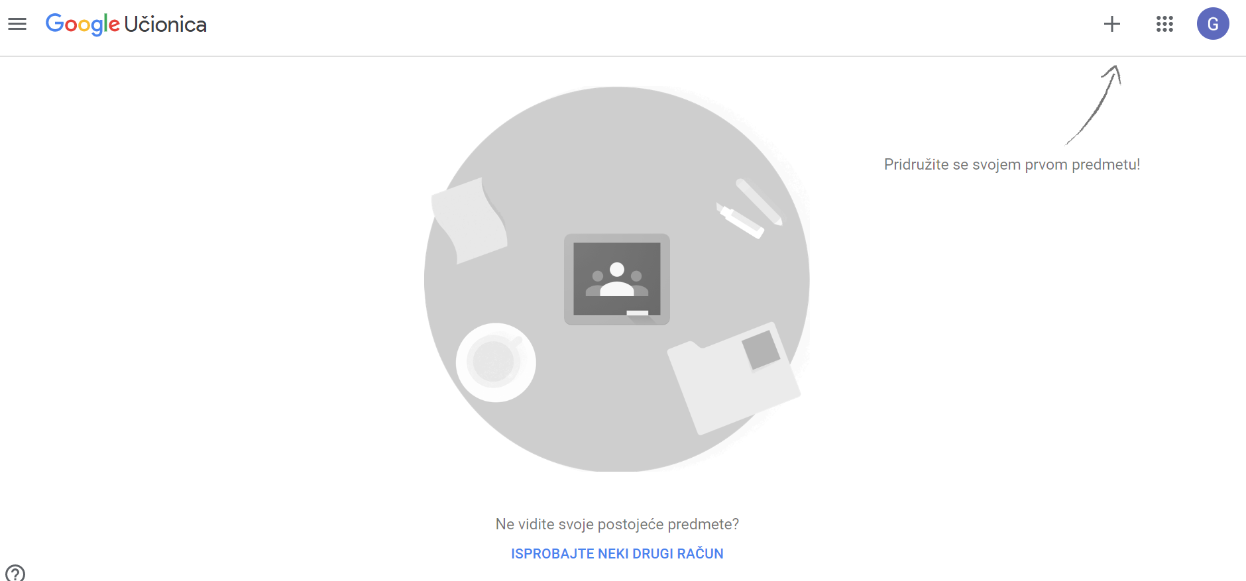
Upisati kod predmeta dobiven od Profesora/Ravnatelja:
